# 在阿里云iot平台创建产品和设备

使用物联网平台的第一步是在云端创建产品和对应设备。产品相当于某一类设备的集合，该类设备具有相同的功能，可以根据产品批量管理对应设备。

操作步骤：

1. 以阿里云账号直接进入[物联网平台控制台](http://iot.console.aliyun.com/)。
2. 创建产品。
   1. 在管理界面，点击左侧菜单栏“产品”，点击创建产品

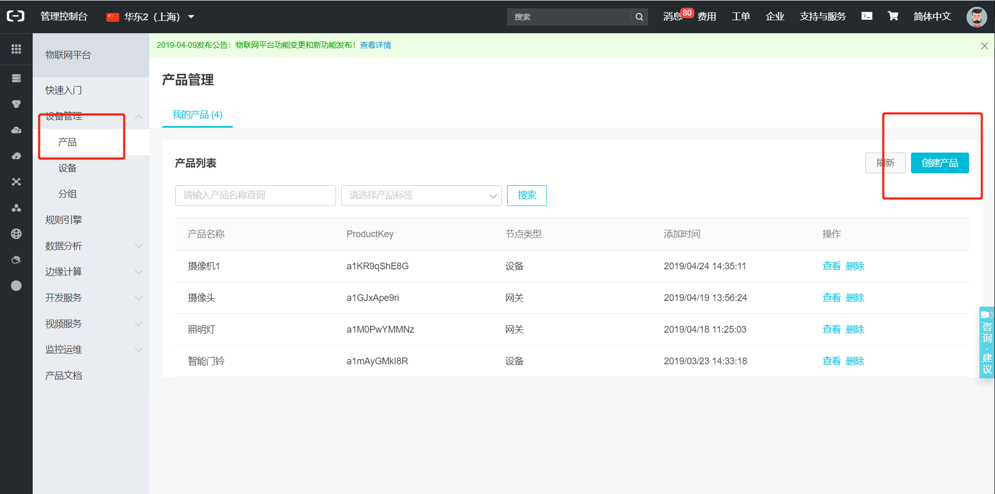

* 1. 按提示逐一输入数据，下图以创建摄像机为例

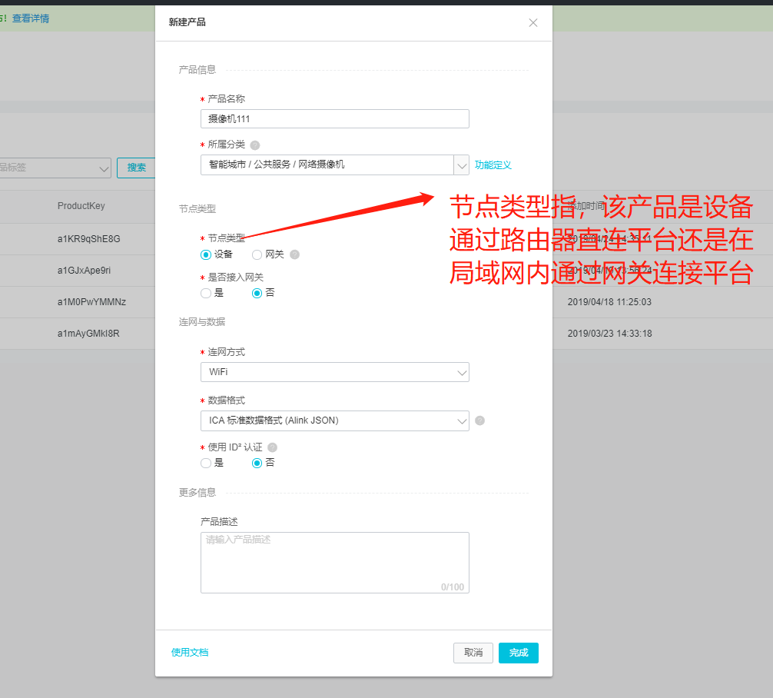

* 1. 设备创建完成后，iot平台会自动生成ProductKey和ProductSecret

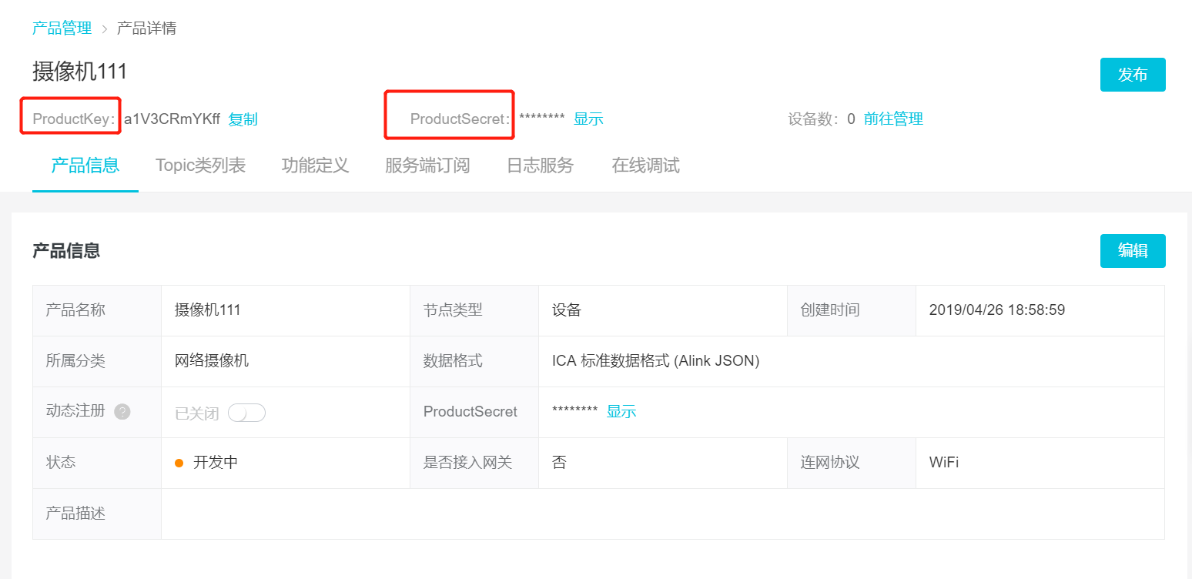

1. 创建设备
   1. 在左侧菜单栏点击设备，打开界面，点击添加设备

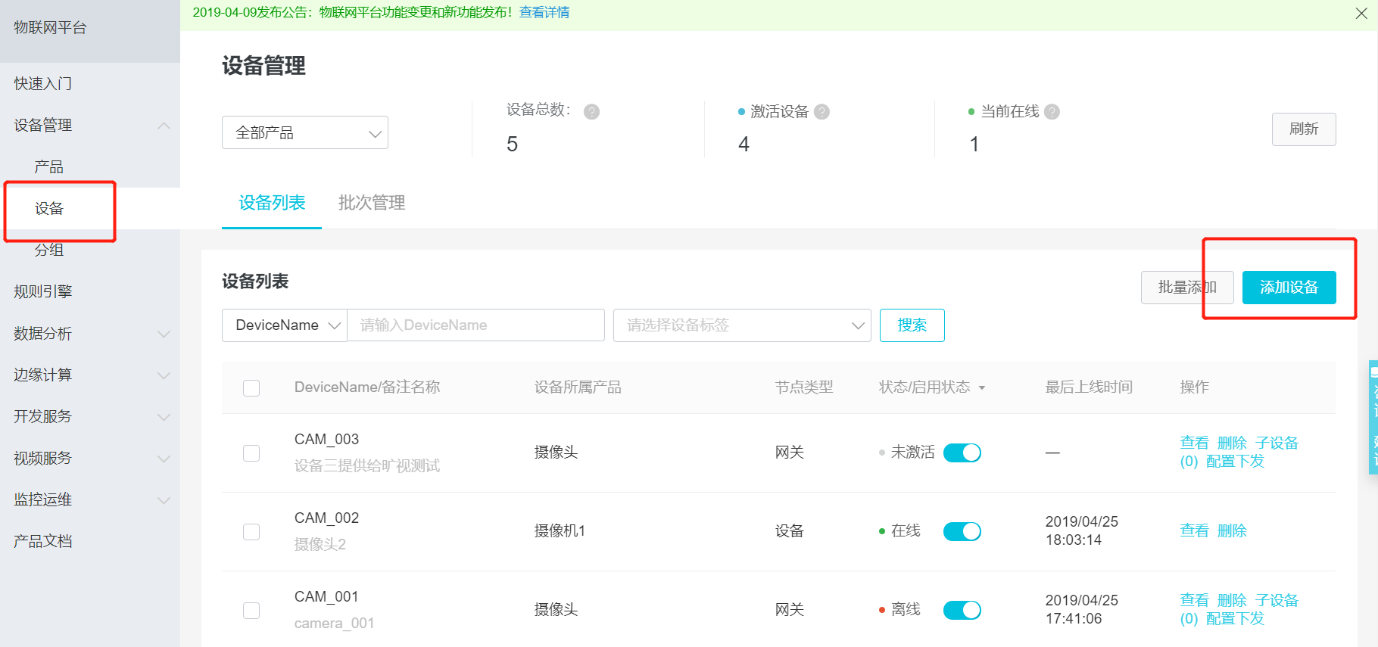

* 1. 按提示，选择产品，输入其他数据即可，注意这里的devicename要唯一

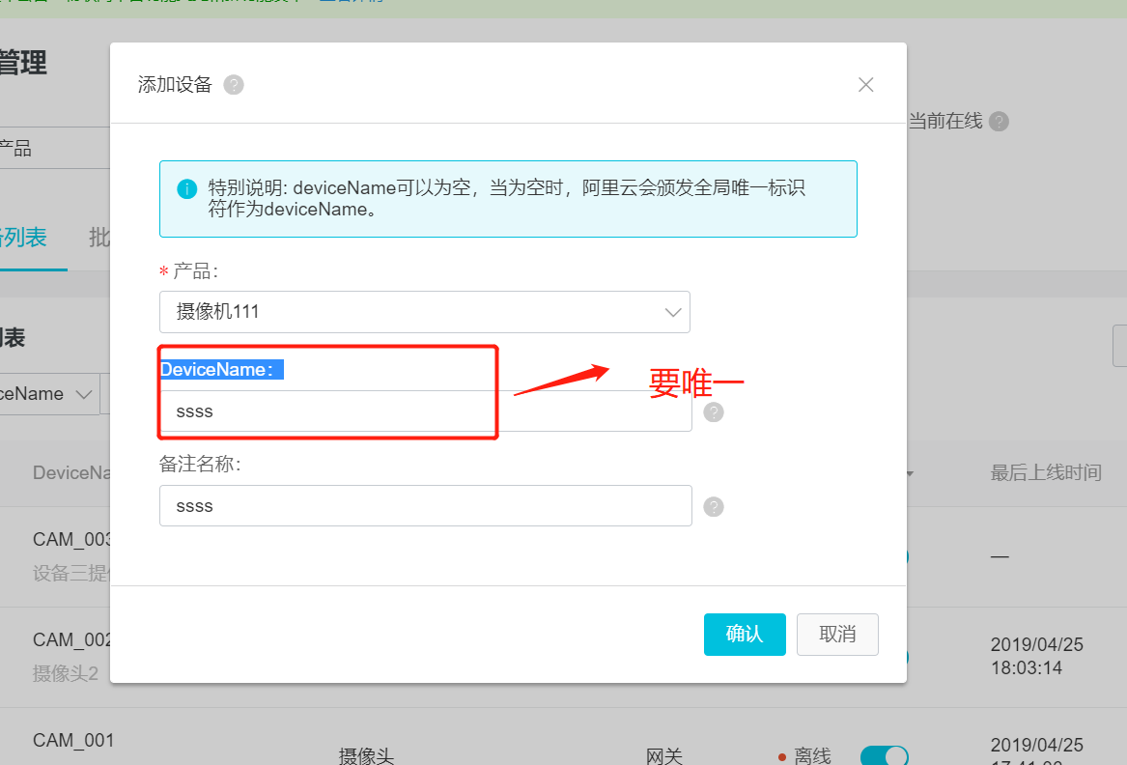

* 1. 设备创建完成后系统会弹出设备关键信息的对话框，如图，保存到txt文档中，后续将会用到。至此，iot平台注册完成。

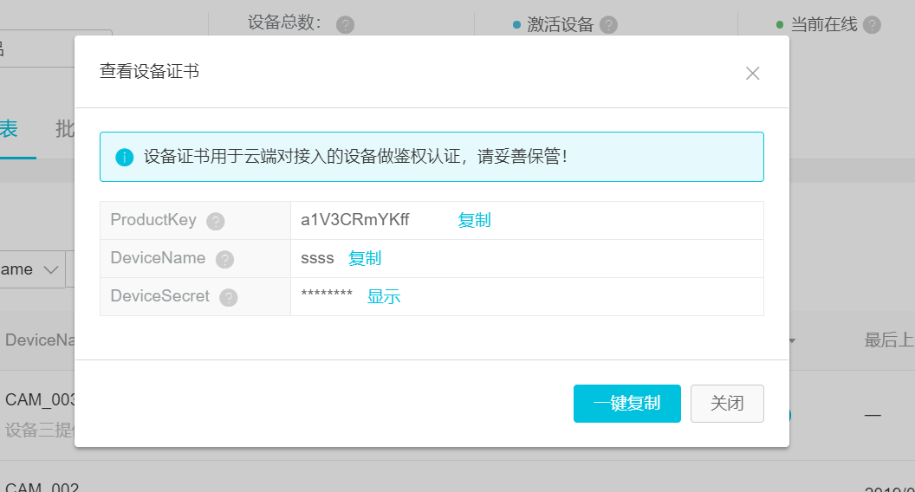

# 建立设备与平台的连接

将阿里云提供的sdk集成到设备，烧录上图的设备证书。这里以旷视提供的摄像头为例。

* + 1. 登录摄像头的管理网站

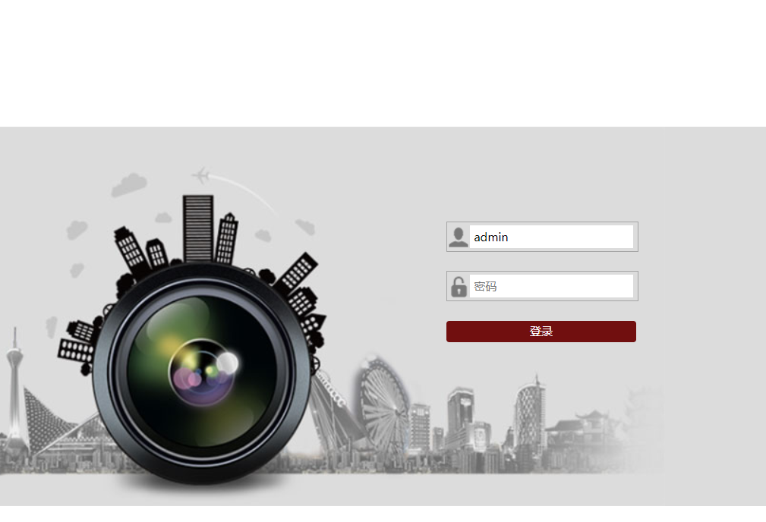

* + 1. 登录进去后，点击配置->云平台对接->阿里云，输入刚刚保存的设备证书，点击使能，点击确定即可。
    2. 刷新页面，连接状态便会成为在线，在阿里云平台也会看到设备在线。

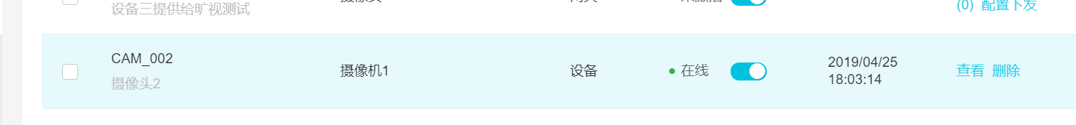

# 3. 配置物模型

1. 在产品->产品详情->功能定义->自定义功能里面添加设备的物模型

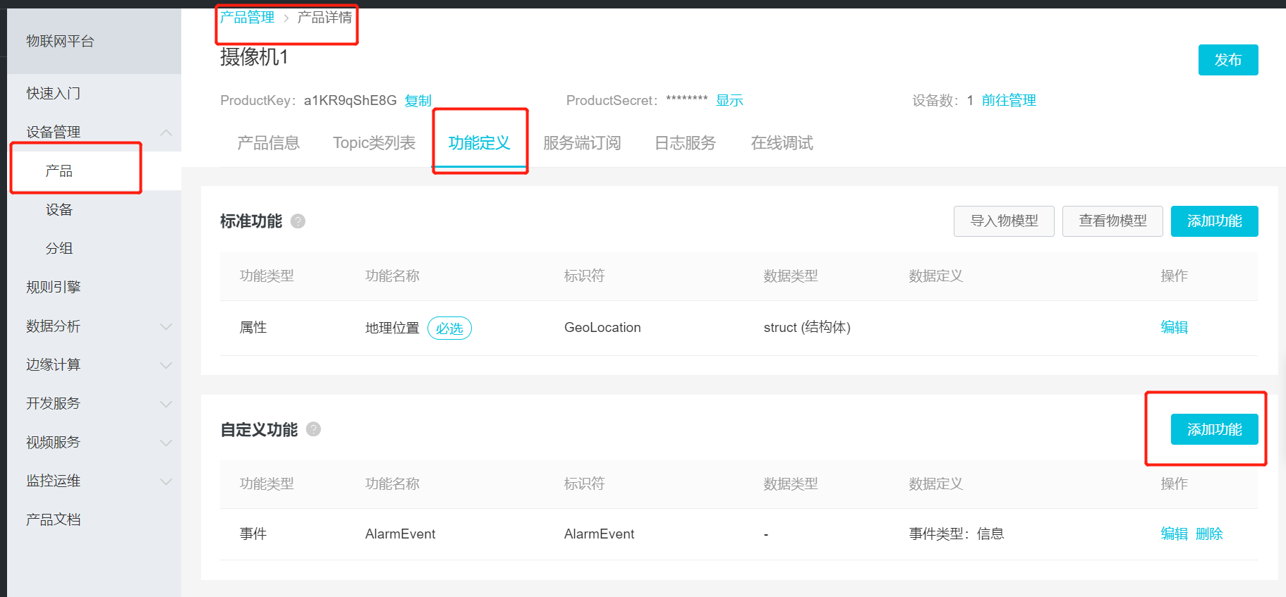

2有属性，服务，事件三个选项，根据设备具体传输数据的方式定义。

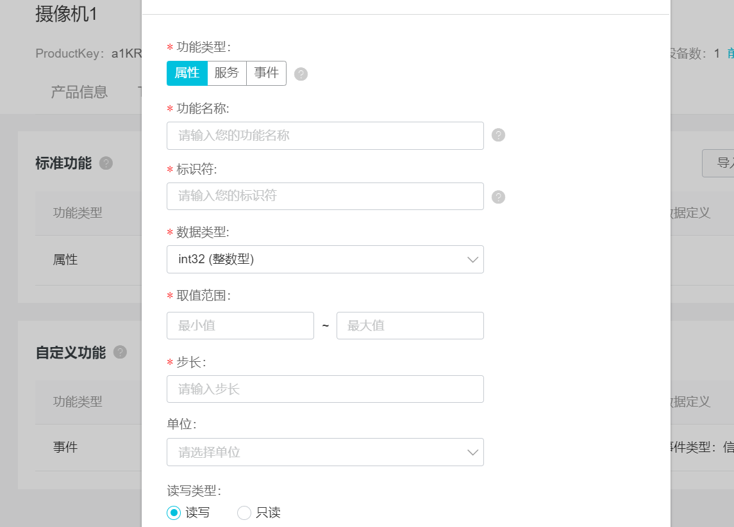

3添加完成后点击确定保存，便会在功能定义页面看到功能定义完成了

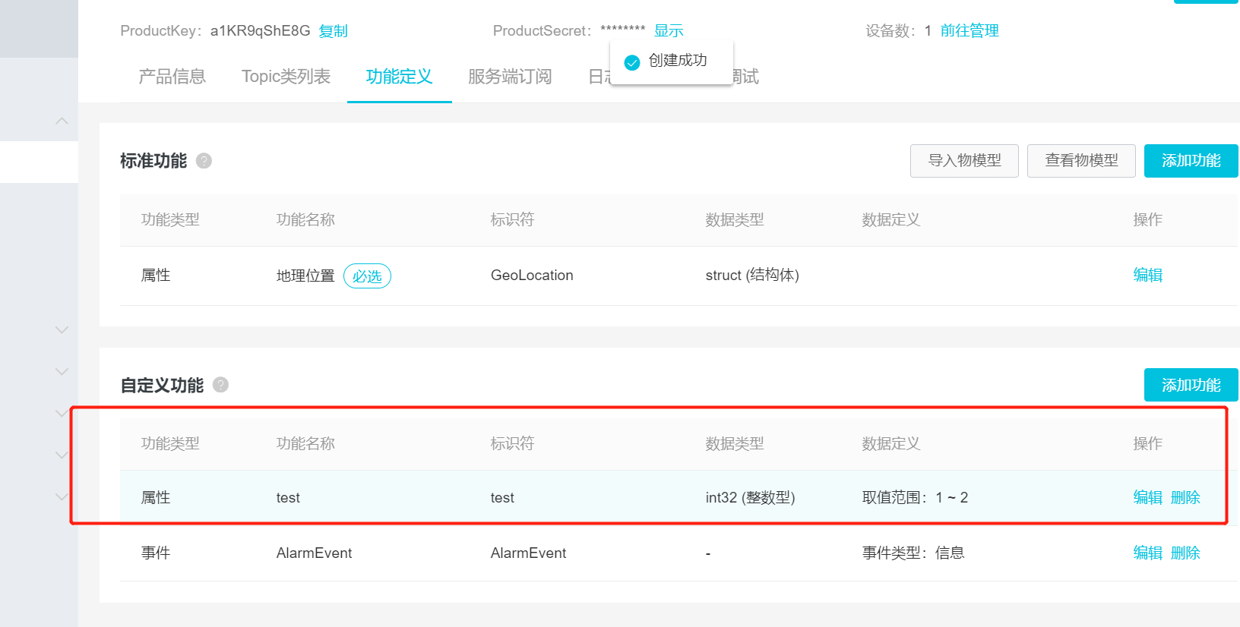

# 调节与日志

* + 1. 点击监控运维->在线调试->根据提示选择你需要的调试的设备

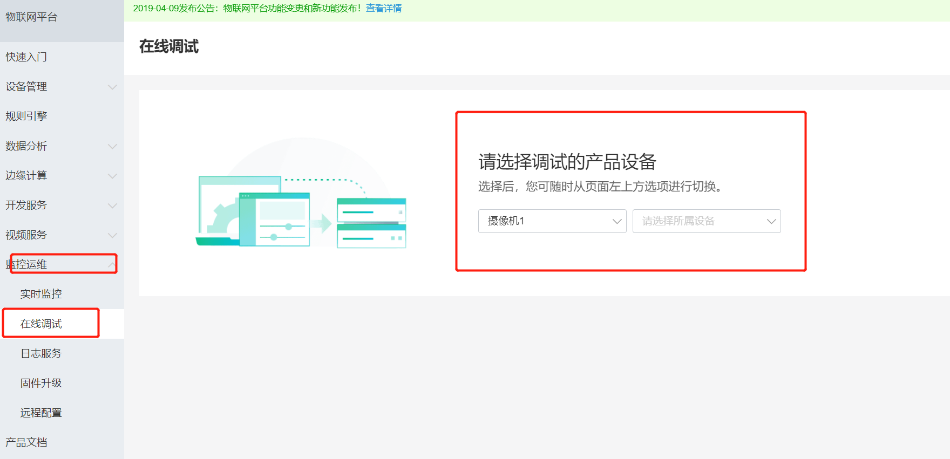

* + 1. 输入需要调试的指令（json字符串），点击发送指令即可

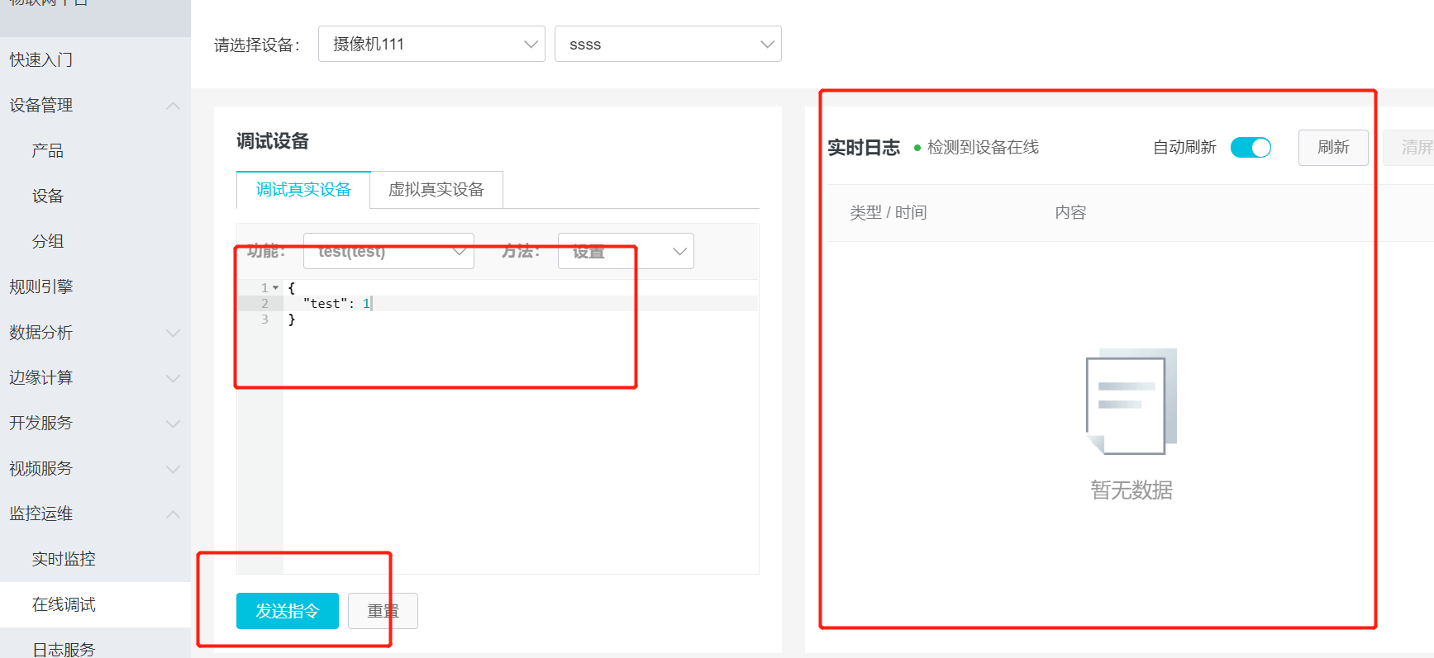

* + 1. 可以在日志文件中查找相关日志

